# Совместное творчество

# детей и родителей

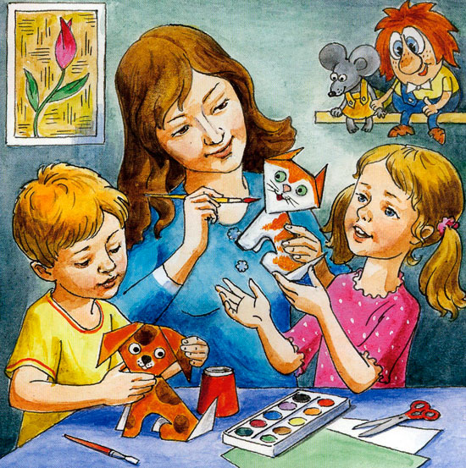

# *Совместное творчество с детьми — радость для всей семьи!*

# Многие родители знают о том, насколько важно развивать творческие навыки у детей, что этот процесс очень важен для маленького члена общества.

***Детское творчество*** – это весьма обширное понятие, и нередко родители не знают с чего начать, какое направление выбрать, и в каком возрасте лучше всего начинать. Ответ на самом деле предельно прост – чем раньше, тем лучше, а именно, как только ваш малыш научится сидеть и держать в руках небольшие предметы, то можно смело приступать к развитию у ребенка творческих навыков. Что же касается направлений, то пробуйте все, что посчитаете достойным вашего внимания. Рисование, лепка, мозаика, аппликация…

На сегодняшний день возможностей создать с ребенком настоящий шедевр в домашних условиях, даже без особых творческих навыков у мамы и папы очень много. Но самое главное, что и вы, и ваш малыш получат от этого процесса множество положительных эмоций.

Помогут в открытии возможных талантов вашего малыша наборы для творчества. Возможность подобрать такой набор согласно возрастным особенностям ребенка очень легко. Производители сами заинтересованы в том, чтобы родители имели четкое представление о том, что доступно сейчас их малышу.

***Что же дает развитие творческих навыков ребенку?***

* В первую очередь, это эмоциональное единение с родителями в процессе совместных занятий и доверительные отношения между ними.
* Во-вторых, это помогает ребенку развить креативность мышления.
* В-третьих, это развитие фантазии.

Скептики могут заметить, что зачем, мол, развитие фантазии, если когда малыш вырастит, ему за станком на заводе стоять. Таким родителям стоит задуматься над тем, что те, кто однажды создали этот станок, были людьми с богатой развитой фантазией и креативным подходом к решению поставленных задач.

***Еще несколько важных факторов в пользу совместных занятий творчеством с детьми — это:***

* развитие мелкой моторики;
* развитие усидчивости и сосредоточенности.

Последние два фактора особенно важны будут для вашего ребенка, когда он пойдет в школу.

*Творческие занятия с ребенком принесут вам много радости и, несомненно, пользы. Не отказывайте себе в этом удовольствие!*

Ребёнок, получивший большой простор для воплощения своей фантазии, позволяет себе мыслить нестандартно. Сначала при виде обычных предметов у него станут возникать уникальные смелые ассоциации, затем он будет радовать вас оригинальным подходом к решению различных задач в школе или креативным сюрпризом на День рождения в виде красивого сувенира … , сделанного его руками.

**НА ЗАМЕТКУ!**

* Не забывайте о том, что ***для ребёнка самовыражение через творчество наиболее естественно и гармонично***. Далеко не всегда ребёнок способен чётко обозначить свои чувства или озвучить, к примеру, переживания, в то время как через рисунок или придуманную им историю – он успешно с этим справляется.

Поэтому так важно не только предоставить ему возможности для творческого самовыражения, но и ***самим активно включаться в его творческую деятельность.***

Часто взрослые становятся лишь созерцателями творческой деятельности своего ребёнка: «я не умею рисовать — порисуй сам, а я посмотрю». Конечно, ребёнок и нарисует сам, и покажет, но насколько ему было бы приятнее и важнее, если б с ним именно разделили творческое пространство.

Не столько влияет качество ваших работ в целом, результат (способности к тому или иному виду творческой деятельности), сколько Ваш шаг навстречу своему ребёнку, желание активно включиться в творчество и вместе пофантазировать. Это сближает, делает отношения более доверительными. ***Не пренебрегайте возможностью вместе со своим ребёнком порисовать, полепить, посочинять истории и пр .***

Все мы с Вами родом из детства, а значит и этот «язык» творчества для нас не чужой – давайте не забывать его и говорить на нём со своим ребёнком.

* ***Ведите со своим ребёнком своего рода «журнал» творческих достижений, или специальное творческое «портфолио»****,* в котором по вашему совместному решению будут собираться различные работы (фотографии и рисунки из детского сада, Ваше с ним творчество).

Это станет Вашим с ним Волшебным уголком, куда всегда можно будет заглянуть, что бы вспомнить приятные творческие моменты и почерпнуть вдохновение для новых свершений и открытий.

* ***Чаще ходите со своим ребёнком на различные творческие мастер-классы,***где можно вместе с ребёнком научиться чему-то для себя новому.

Сейчас в этом отношении для семей есть большой выбор различных мероприятий, которые проводятся как в развивающих центрах, так и в рамках тематических фестивалей.

* ***Старайтесь, чтобы ребенок чаще соприкасался  с прекрасным****–* слушайте с ним хорошую музыку, любуйтесь картинами, наблюдайте за природой.

 С самых ранних лет прививайте ребёнку любовь к тому, что его окружает, умение видеть и ценить красоту.